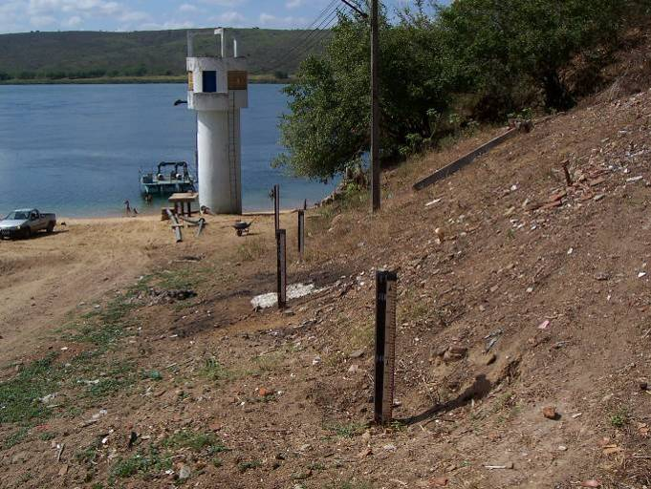 | 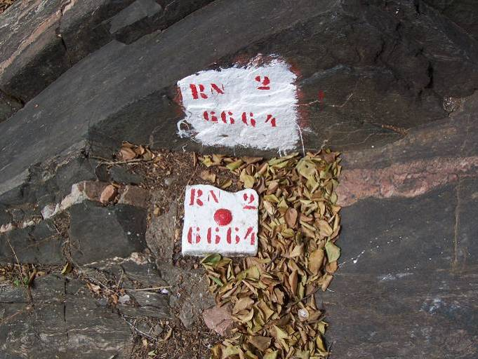
01 – Vista geral da estação fluviométrica Pão de Açúcar. (12/12/2010) | 02 – Detalhe do RN 2 da estação fluviométrica Pão de Açúcar. (12/12/2010)
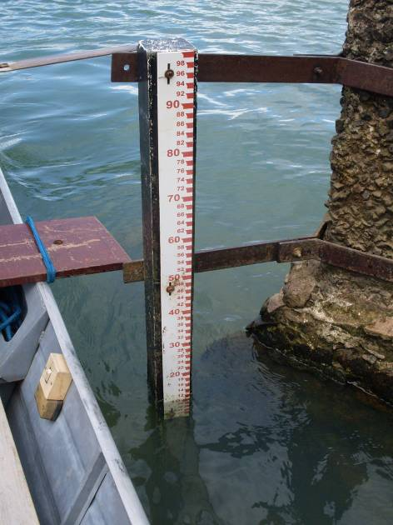 | 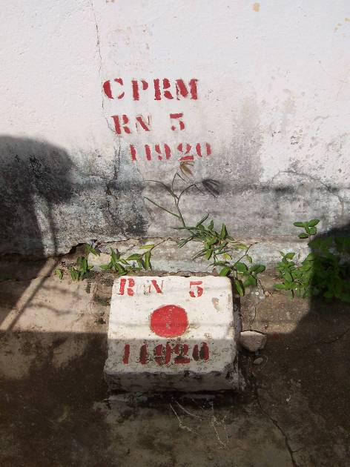
03 – Detalhe do lance de régua do NA da estação Pão de açúcar (24/03/2011) | 04 – Detalhe do RN 5 da estação fluviométrica Pão de Açúcar. (12/12/2010)
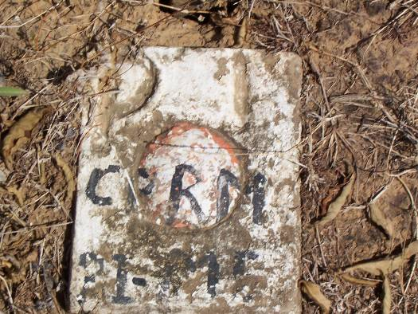 | 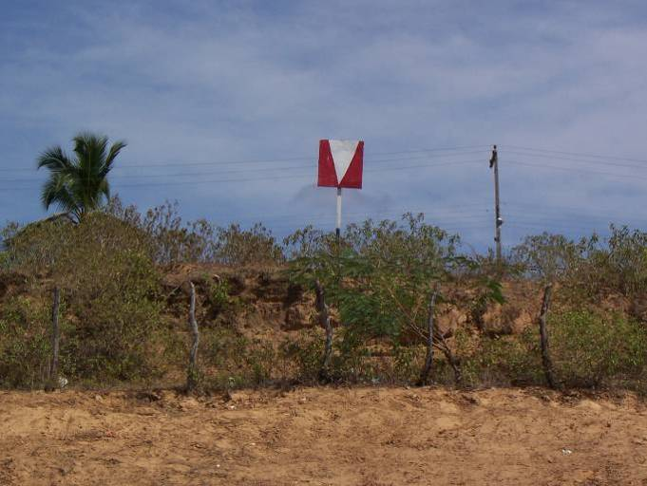
05 – Detalhe do PI da seção de medição de descarga líquida na estação fluviométrica Pão de Açúcar. (12/12/2010) | 06 – Placa de identificação do PI (M.E.) da seção de medição de descarga líquida na estação Pão de Açúcar. (12/12/2010)
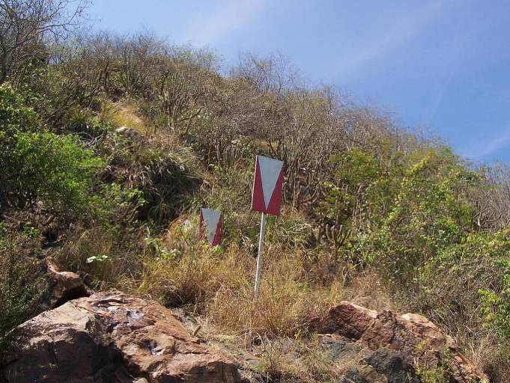 | 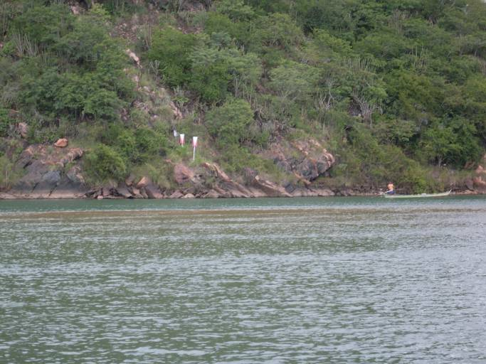
07 – Placa de identificação do PF (M.D.) da seção de medição de descarga líquida na estação Pão de Açúcar. (12/12/2010) | 08 – Vista geral do PF (M.E.) da seção de medição de descarga líquida na estação Pão de Açúcar. (24/03/2011)
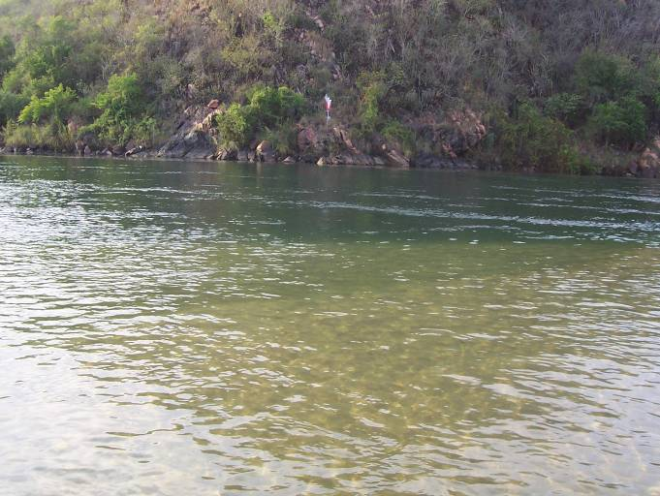 | 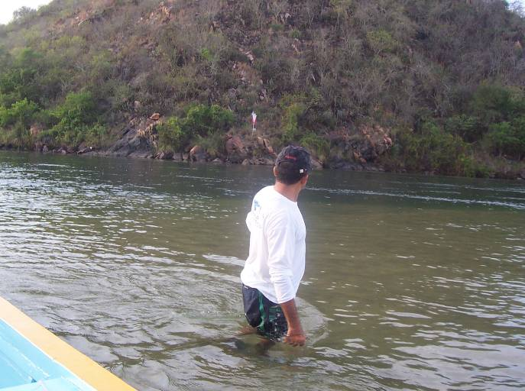
09 – Banco de areia localizado no alinhamento entre PI e PF na seção de medição de descarga líquida na estação Pão de Açúcar. (24/03/2011)
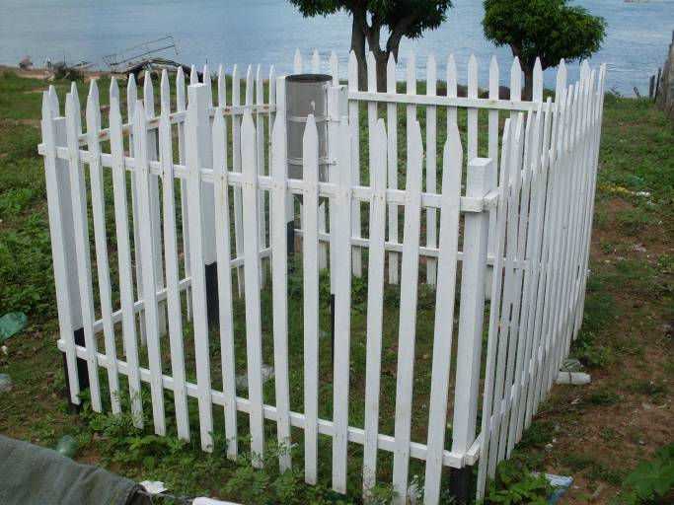
10 – Vista geral da estação pluviométrica Pão de Açúcar. (24/03/2011)

